Министерство науки и высшего образования Российской Федерации
ФЕДЕРАЛЬНОЕ ГОСУДАРСТВЕННОЕ АВТОНОМНОЕ ОБРАЗОВАТЕЛЬНОЕ УЧРЕЖДЕНИЕ ВЫСШЕГО ОБРАЗОВАНИЯ
НАЦИОНАЛЬНЫЙ ИССЛЕДОВАТЕЛЬСКИЙ УНИВЕРСИТЕТ ИТМО

Факультет технологий искусственного интеллекта

Дисциплина:
Архитектура вычислительных систем

ЛАБОРАТОРНАЯ РАБОТА № 1
«Вариант 8»

Выполнил:
Матохин Артём Андреевич, студент группы J3122

Проверила:
Пивоварова Анастасия Алексеевна

Содержание
Содержание 3
Цель работы 4
Основная часть. Вариант 8 4
1. Создание дерева каталогов и файлов 4
2. Установка прав доступа 6
3. Копирование, перемещение и создание ссылок 7
4. Поиск, фильтрация и обработка данных 7
5. Удаление файлов, ссылок и каталогов 8
Вывод 8
Использование GAI 8
Исходный код 9
Список использованных источников 9

Цель работы
Развёртывание изолированного рабочего пространства разработчика (Dev-контейнер Debian в VS Code поверх Docker) и освоение Git (init, add, commit, push) и базовых команд Bash: файлы и права доступа, копирование, ссылки, поиск и фильтрация конвейерами. Все задания варианта 8 выполняются одним исполняемым скриптом lab0.sh.

Основная часть. Вариант 8
Ниже приведены команды из исполняемого скрипта lab0.sh (find_file – вспомогательная функция скрипта, возвращающая путь к файлу по его имени). Скриншоты выполнения команд приводятся по одному блоку в конце каждого пункта задания.

1. Создание дерева каталогов и файлов
git init создаёт репозиторий в lab0; mkdir -p и touch создают заданное дерево каталогов и файлов, cat <<EOF > заполняет их содержимым (пути возвращает find_file). Коммит «First subtask» фиксирует созданное дерево.
Шаг 1. Служебные команды скрипта и инициализация репозитория (git init)
git config --global advice.defaultBranchName false
rm -rf lab0
find_file() {
echo `find . -name $1`
}
mkdir lab0; cd lab0
git init
Шаг 2. Создание дерева каталогов (mkdir -p)
mkdir -p claude_monet/kitchen/morning_shift \
claude_monet/kitchen/evening_shift \
claude_monet/hall \
claude_monet/office \
staff_room \
reserve_empty
Шаг 3. Создание файлов (touch)
touch claude_monet/kitchen/morning_shift/senya_tasks \
claude_monet/kitchen/morning_shift/fedya_tasks \
claude_monet/kitchen/evening_shift/max_tasks \
claude_monet/kitchen/evening_shift/denis_tasks \
claude_monet/kitchen/leva_order \
claude_monet/hall/table_plan \
claude_monet/hall/complaints \
claude_monet/office/barinov_schedule \
staff_room/late_report \
shift_message
Шаг 4. Заполнение файлов содержимым (cat <<EOF)
cd ..
cat <<EOF > $(find_file 'senya_tasks')
Сеня принимает мясо в начале смены
До открытия нужно подготовить горячий цех
Лёва ждёт отчёт о продуктах
После обеда проверить остатки на складе
EOF
cat <<EOF > $(find_file 'fedya_tasks')
Федя проверяет свежесть рыбы
Утром подготовить холодные закуски
Перед подачей показать блюдо Лёве
В конце смены убрать рабочее место
EOF
cat <<EOF > $(find_file 'max_tasks')
Макс приходит на вечернюю смену
Первое блюдо готовится для седьмого столика
Баринов поручил Максу новый соус
После закрытия помочь Лёве с отчётом
EOF
cat <<EOF > $(find_file 'denis_tasks')
Денис выступает перед гостями вечером
До концерта он помогает на кухне
В середине смены приготовить заказ Нагиева
Последнее блюдо передать официантам
EOF
cat <<EOF > $(find_file 'leva_order')
Лёва распределяет задачи между поварами
Утренняя смена готовит ресторан к открытию
Вечерняя смена отвечает за банкет
Все отчёты передать Лёве после закрытия
EOF
cat <<EOF > $(find_file 'table_plan')
Столик один обслуживает Настя
Столик три оставить для постоянных гостей
Столик семь принимает большой заказ
Банкетный стол подготовить к вечеру
EOF
cat <<EOF > $(find_file 'complaints')
Гость долго ждал блюдо от Макса
За третьим столиком забыли принести напитки
Один заказ вернули на кухню
Вика просит разобрать жалобы после смены
EOF
cat <<EOF > $(find_file 'barinov_schedule')
Баринов приходит на кухню до открытия
В полдень шеф проверяет утреннюю смену
Перед банкетом проходит общее собрание
Лёва докладывает шефу после закрытия
EOF
cat <<EOF > $(find_file 'late_report')
Сеня опоздал на утреннюю смену
Макс перепутал время собрания
Лёва записал объяснения поваров
Повторные опоздания передадут Баринову
EOF
cat <<EOF > $(find_file 'shift_message')
Команда собирается за час до открытия
Лёва назначен старшим на текущую смену
Вика проверяет готовность зала
Баринов ждёт общий отчёт утром
EOF
Шаг 5. Индексация и первый коммит (git status, git add, git commit)
cd lab0
git status
git add .
git commit -m "First subtask"

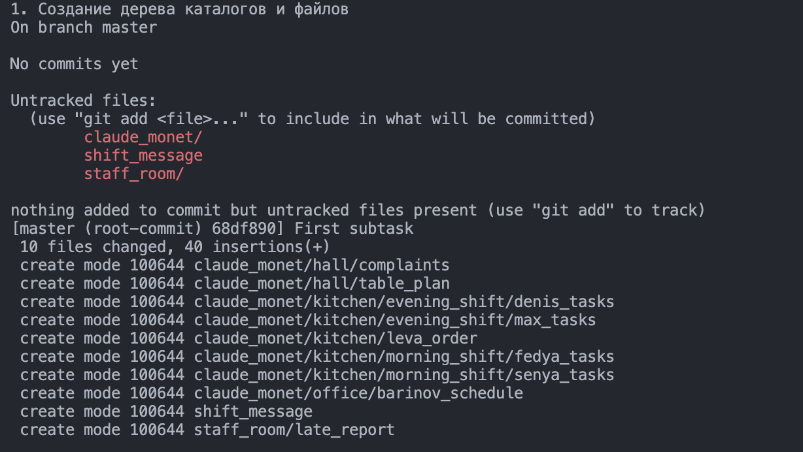2. Установка прав доступа
Числовые права (755, 750, 640, 644, 660, 700) устанавливаются chmod в восьмеричном виде, заданные буквами или словами — символьным (u=rwx,g=rx,o=--- и т.п.). Git отслеживает из прав только бит исполняемости, поэтому коммит «Second subtask» сообщает «nothing to commit».
Шаг 1. Установка прав доступа (chmod — числовой и символьный способы)
chmod 755 $(find_file 'claude_monet')
chmod u=rwx,g=rx,o=--- $(find_file 'kitchen')
chmod 750 $(find_file 'morning_shift')
chmod u=rw,g=r,o=--- $(find_file 'senya_tasks')
chmod 640 $(find_file 'fedya_tasks')
chmod u=rwx,g=rx,o=--- $(find_file 'evening_shift')
chmod 644 $(find_file 'max_tasks')
chmod u=rw,g=r,o=r $(find_file 'denis_tasks')
chmod 660 $(find_file 'leva_order')
chmod u=rwx,g=rx,o=rx $(find_file 'hall')
chmod 644 $(find_file 'table_plan')
chmod u=rw,g=rw,o=r $(find_file 'complaints')
chmod 750 $(find_file 'office')
chmod u=rw,g=r,o=--- $(find_file 'barinov_schedule')
chmod u=rwx,g=rx,o=--- $(find_file 'staff_room')
chmod 640 $(find_file 'late_report')
chmod 700 $(find_file 'reserve_empty')
chmod u=rw,g=r,o=r $(find_file 'shift_message')

tree -p
Шаг 2. Индексация и коммит (git status, git add, git commit)
git status
git add .
git commit -m "Second subtask"

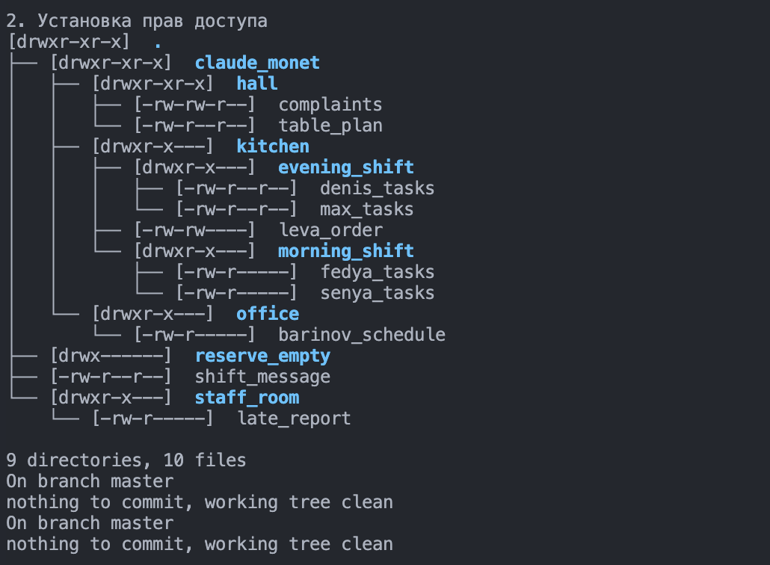3. Копирование, перемещение и создание ссылок
cp копирует late_report в office/discipline_report и рекурсивно morning_shift в morning_backup; ln -s создаёт символические ссылки current_order и shift_kitchen, ln – жёсткую common_message; cat с > объединяет senya_tasks и fedya_tasks в morning_report, с >> дописывает barinov_schedule в leva_order; mv переносит complaints в office/guest_complaints. Коммит «Third subtask» фиксирует изменения.
Шаг 1. Копирование, ссылки, объединение и перемещение (cp, ln, mv, cat)
cd lab0
cp staff_room/late_report claude_monet/office/discipline_report
cp -r claude_monet/kitchen/morning_shift claude_monet/kitchen/evening_shift/morning_backup
ln -s ../claude_monet/kitchen/leva_order staff_room/current_order
ln -s claude_monet/kitchen shift_kitchen
ln shift_message claude_monet/kitchen/common_message
cat claude_monet/kitchen/morning_shift/senya_tasks claude_monet/kitchen/morning_shift/fedya_tasks > claude_monet/kitchen/morning_report
cat claude_monet/office/barinov_schedule >> claude_monet/kitchen/leva_order
mv claude_monet/hall/complaints claude_monet/office/guest_complaints
Шаг 2. Индексация и коммит (git status, git add, git commit)
git status
git add .
git commit -m "Third subtask"

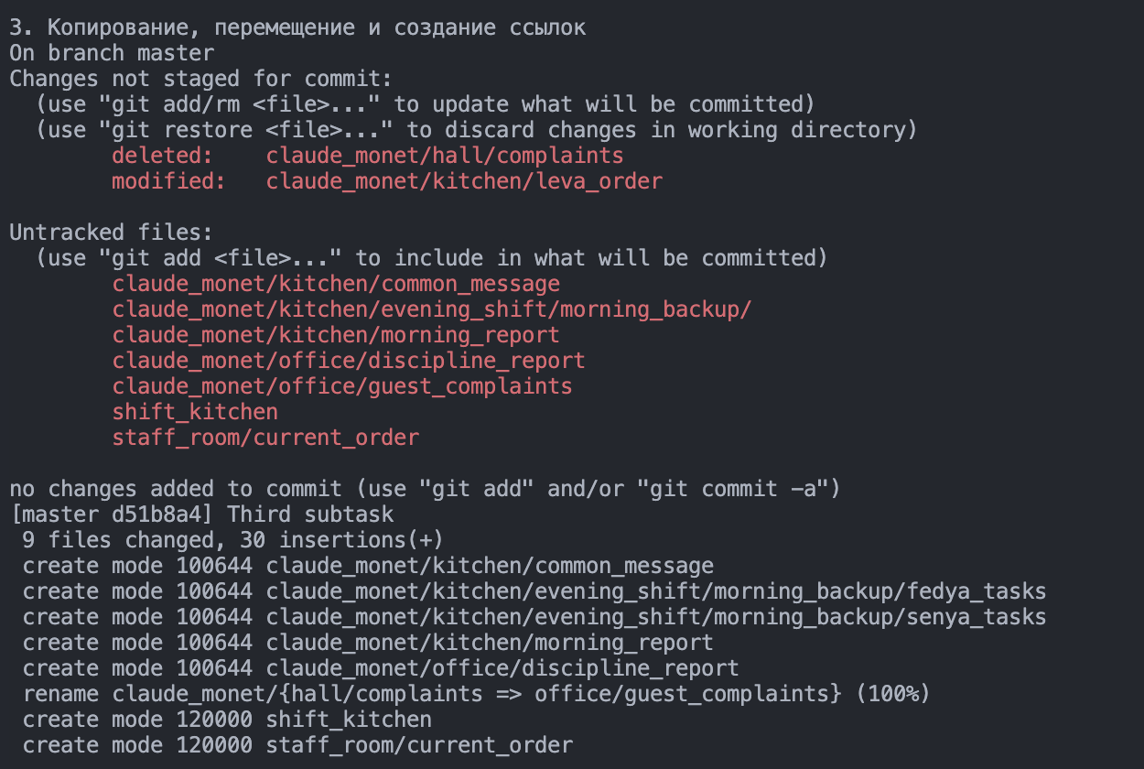4. Поиск, фильтрация и обработка данных
Конвейеры ls, grep, sort, head, tail, wc выполняют поиск: пять крупнейших обычных файлов lab0; строки с «смен»/«лёва» без «отчёт»; число файлов с «смен» в morning_shift и morning_backup; последние строки файлов *_tasks с обратной сортировкой; число слов в morning_report; файлы с двумя жёсткими ссылками и символические ссылки без «shift». Данные только читаются, поэтому коммит «Fourth subtask» не находит изменений.
Шаг 1. Поиск и фильтрация данных (конвейеры, ls, cat, grep, sort, head, tail, wc)
ls -lRp | grep -v "^$" | grep -Ev "/|total|\.:" | sort -k 5 -r | head -n 5
grep -hriE 'смен|лёва' | grep -v 'отчёт' | sort | head -n 6
grep -lr 'смен' claude_monet/kitchen/morning_shift/ claude_monet/kitchen/evening_shift/morning_backup/ | wc -l
tail -n 2 `find claude_monet/kitchen/morning_shift/ claude_monet/kitchen/evening_shift/ -type f | grep -E ".+_tasks"` | grep -iE "лёва|смен" | sort -r
cat claude_monet/kitchen/morning_report | grep -Ev 'Сеня|Федя' | sort -r | head -n 4 | wc -w
ls -lR | grep " 2 " | sort -k 8
ls -lR | grep "\->" | grep -v "shift" | sort -rk 8
Шаг 2. Индексация и коммит (git status, git add, git commit)
git status
git add .
git commit -m "Fourth subtask"
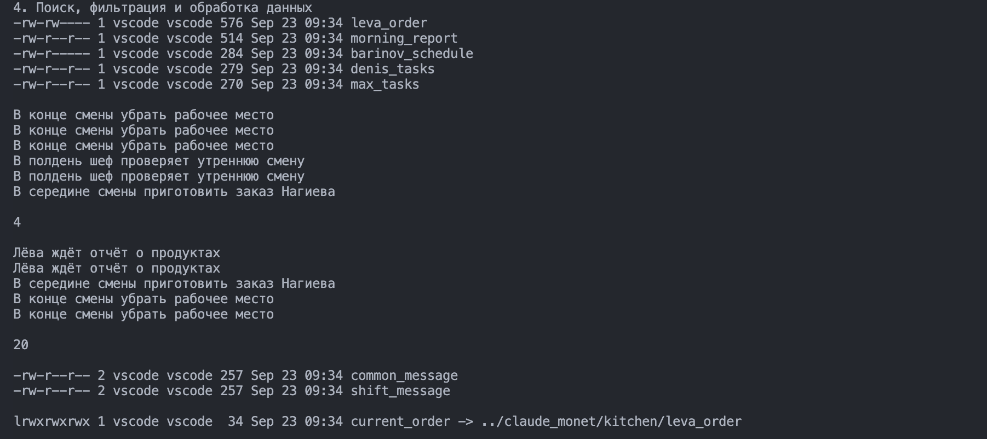

5. Удаление файлов, ссылок и каталогов
rm удаляет файлы и ссылки (символическая ссылка удаляется сама, а не её цель; жёсткая – независимо от файла), rmdir – пустой reserve_empty, rm -rf – непустой morning_backup. Коммит «Fifth subtask» фиксирует удаления.
Шаг 1. Удаление файлов, ссылок и каталогов (rm, rmdir)
rm staff_room/late_report
rm staff_room/current_order
rm shift_kitchen
rm shift_message
rm claude_monet/kitchen/common_message
rm claude_monet/kitchen/evening_shift/denis_tasks
rmdir reserve_empty
rm -rf claude_monet/kitchen/evening_shift/morning_backup
Шаг 2. Финальная индексация и коммит (git status, git add, git commit)
git status
git add .
git commit -m "Fifth subtask"

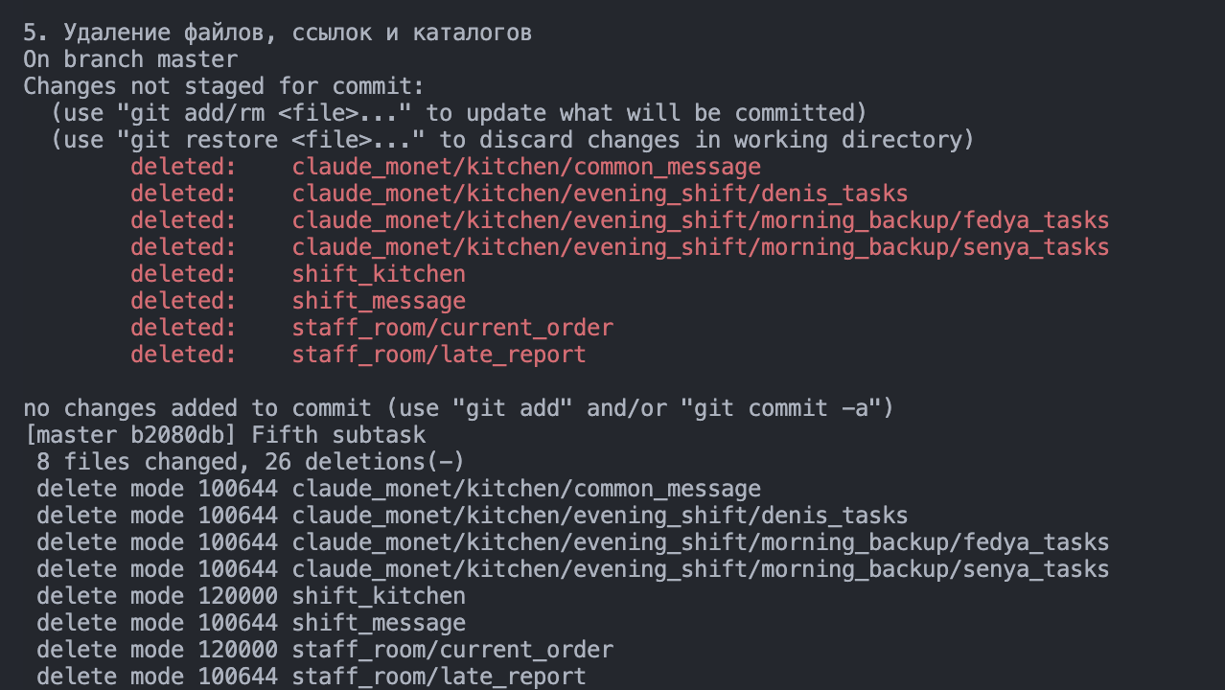

Рефлексия

В ходе работы научился создавать директории с помощью команды mkdir -p, управлять правами доступа к файлам с помощью восьмеричной и буквенной записи, а также их интерпретировать. Научился использовать heredoc и команду cat для заполнения файлов. Узнал, как создавать мягкие и жесткие ссылки. Освоил конвейерный оператор и использовал его для обработки вывода команд. В конце использовать команды rm и rmdir для удаления объектов ФС. В ходе выполнения обращался в справке по командам c помощью man.

Использование GAI
В ходе работы использовалась модель GLM-5.2 для заполнения шаблона отчёта, написания множества команд по шаблону (заполнения файлов контентом). Диалоги:
https://opncd.ai/share/Kdq3SGBh
https://opncd.ai/share/CBqVbm6f

Исходный код
https://github.com/dylorone/avs_lab1_source

Список использованных источников
1. Docker Documentation [Электронный ресурс]. — URL: https://docs.docker.com/ (дата обращения: 17.09.2026).
2. Developing inside a Container // Visual Studio Code Documentation [Электронный ресурс]. — URL: https://code.visualstudio.com/docs/devcontainers/containers (дата обращения: 17.09.2026).

